Бал квітів
Виховний захід для учнів 1 класу

Оксана Нікітюк, учитель початкових класів НВК «Перша ластівка», м. Київ

Мета: розвивати вміння та навички правильної поведінки в природі; формувати екологічну свідомість та естетичне сприйняття живого довкілля; виховувати любов і дбайливе ставлення до природи рідного краю.
(Заздалегідь учні 1 класу виконали творчі роботи по темі виховного заходу і була оформлена виставка.)

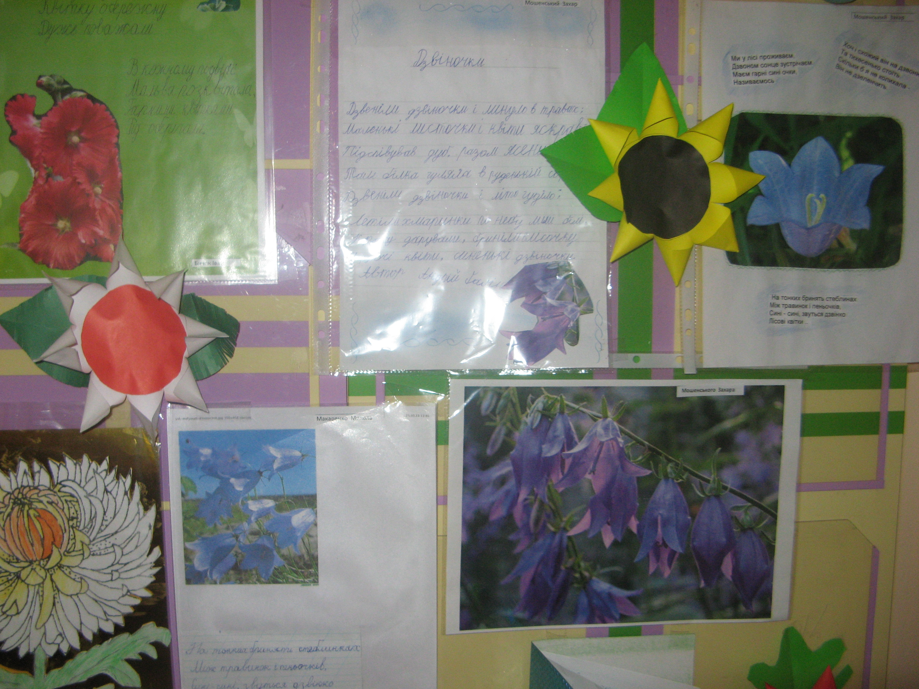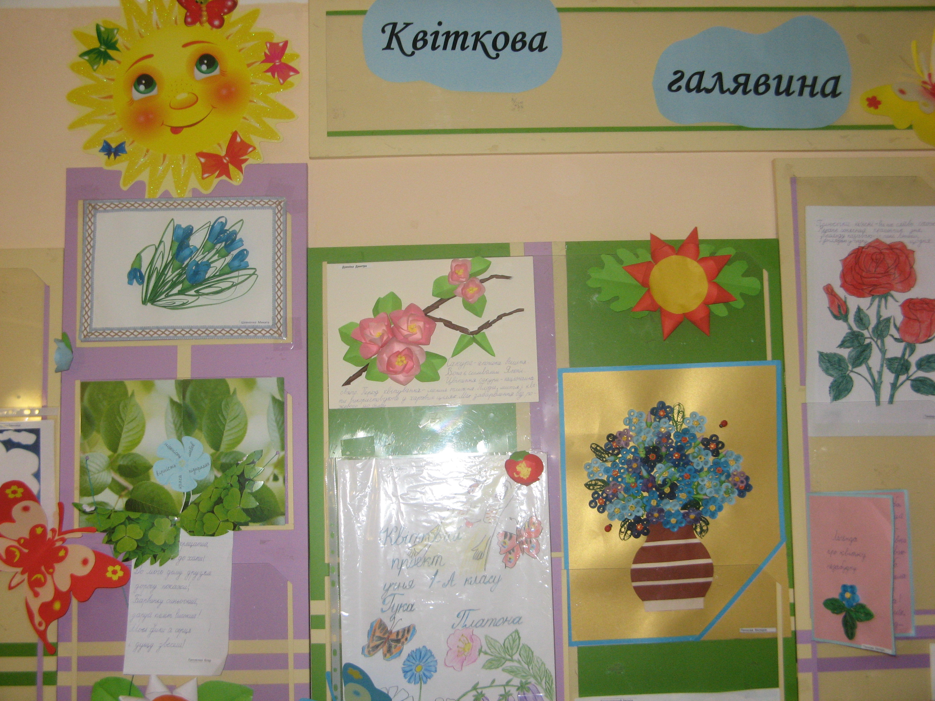
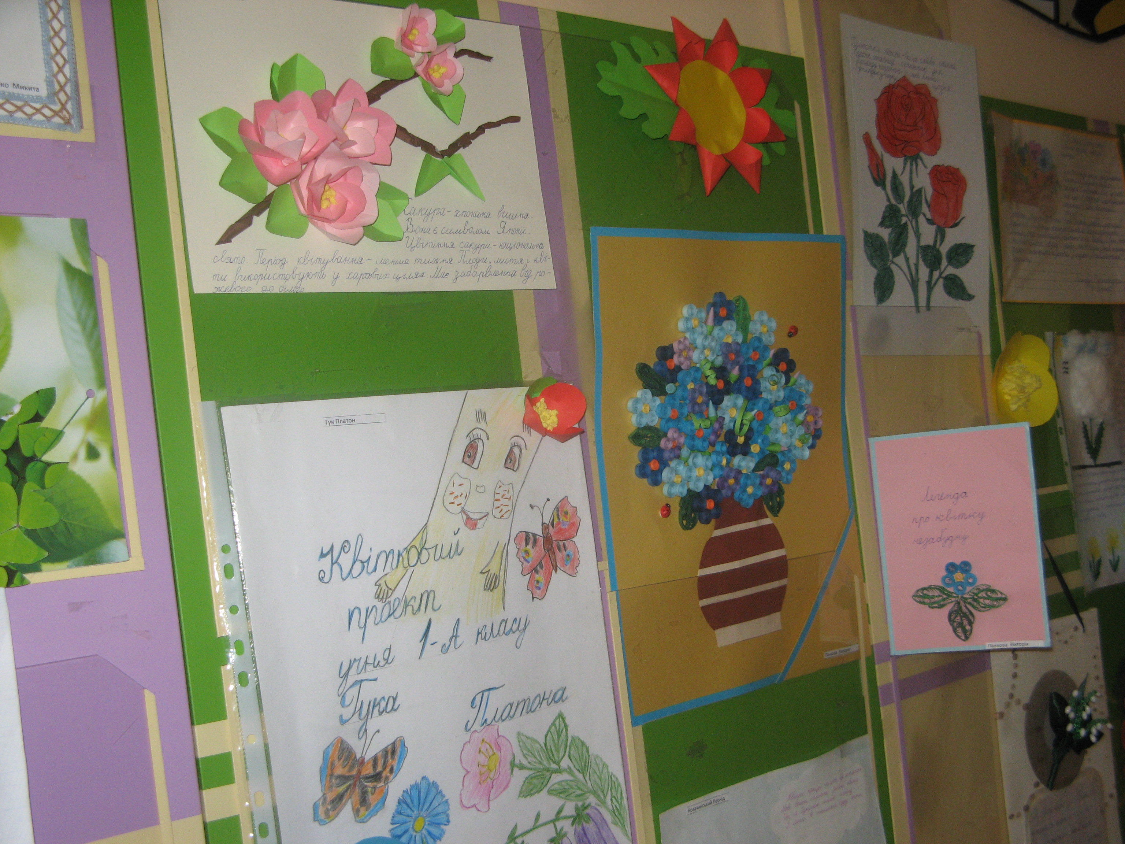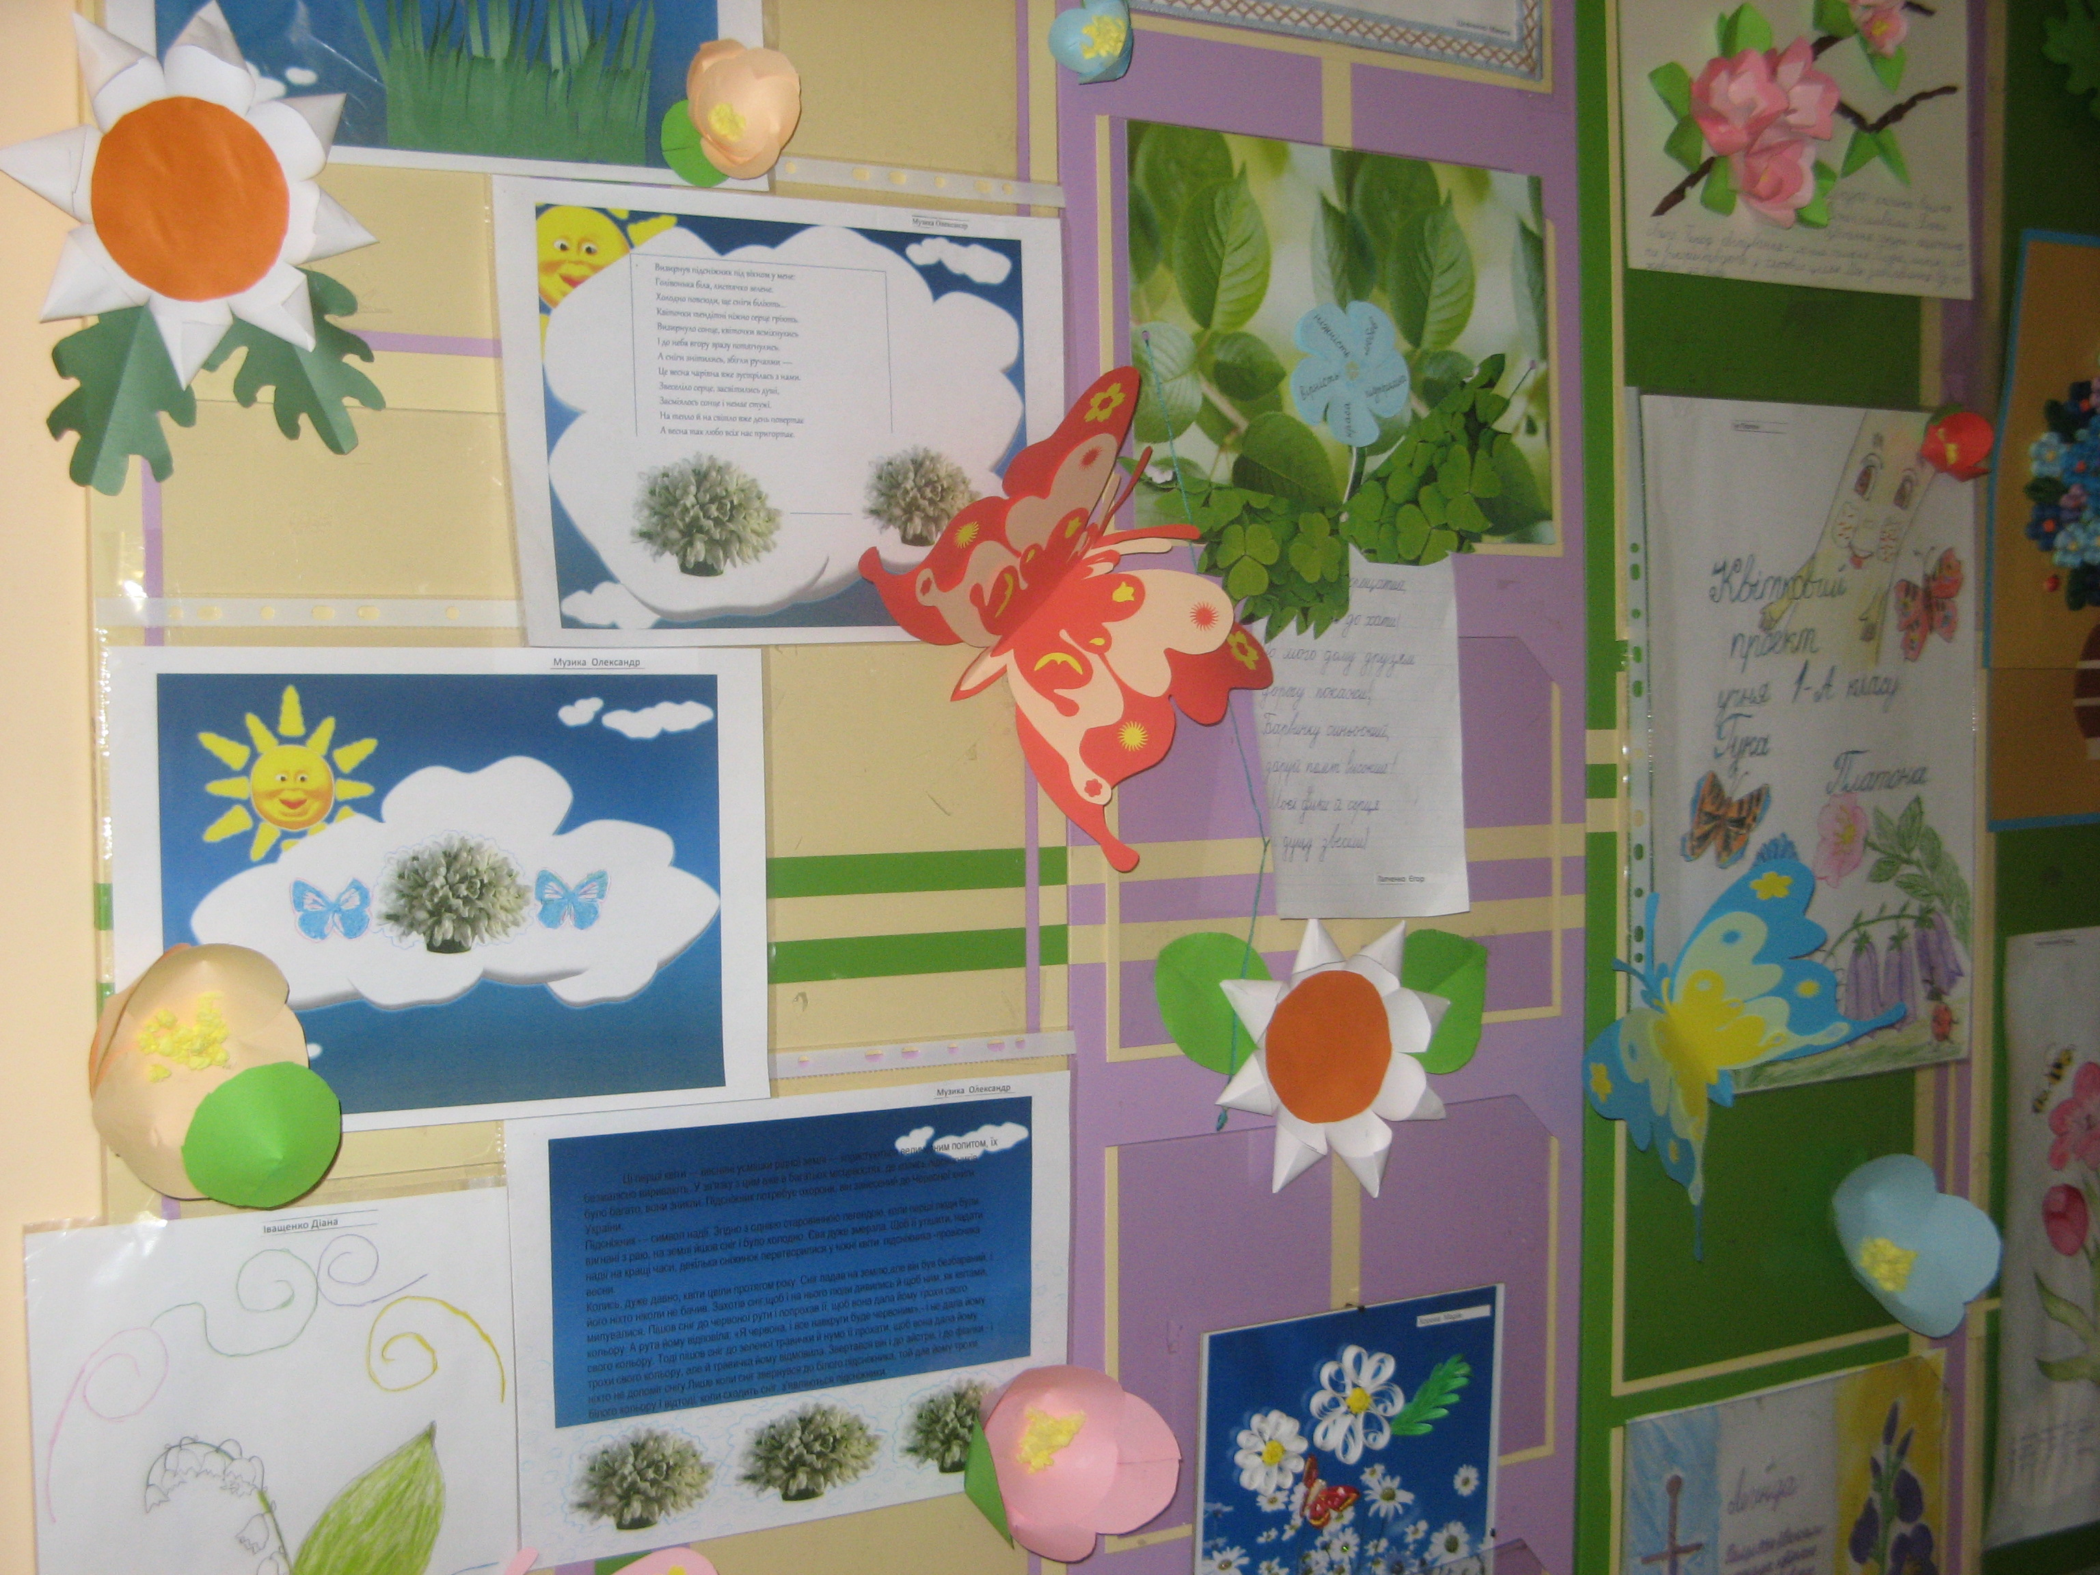

Хід заходу
(Тиша. Ледь помітна музика нагадує весняні краплинки. Сплять на сцені діти-підсніжники, до часу прикривши свої голівки білими косинками. Світає. У вранішньому серпанку виходить Весна.)

І ДІЯ

ВЕСНА. Я Весна-чарівниця! Неначе цариця!
Наказ свій послала, щоб краса вставала!
І проліски, і травка, і зелена муравка
І кульбабка рясна, і фіалка ясна –
всі квіти весняні, веселі, кохані
З-під листя виходять, голівки підводять
Од сну зимового до сонця ясного!
(Під мелодію вальсу вилітають Метелики.)
МЕТЕЛИК 1. Годі, підсніжники, вам спать !
Час давно вже вам вставать!
Гляньте: сонечко сміється.
В небі жайворонок в’ється!

МЕТЕЛИК 2. В’ється , радісно співає – про весну всіх сповіщає!
А Весна та чарівниця щиро вам несе гостинця!
Всі весною оживають, весну красну прославляють!

(На цей заклик поволі пробуджуються підсніжники, відкривають личка, солодко позіхають. На фоні музики по черзі підіймаються квіти і говорять слова)

ПІДСНІЖНИК 1. Світе мій милий, світе мій красний, здраствуй прекрасний!
ПІДСНІЖНИК 2. Сонце ласкаве, сонечко світле, здраствуй привітне!
ПІДСНІЖНИК 3. Струмочки веселі , прозорії, срібні, здраствуйте, рідні!
ПІДСНІЖНИК 4. Лагідна, тепла, зелена й ясна, здрастуй Весна!

(Весна з метеликами , йдучи поміж підсніжниками, закликає їх до танцю.
Танок під мелодію «Мой ласкавый и нежный зверь»)

ВЕСНА . У добру годину стелимо новину!
На бал квітів поспішаймо, матінку-природу величаймо!
(Під звуки тієї ж мелодії виходять із зали.)

ІІ ДІЯ

( На галявині сидить дівчинка-ромашка і плаче. Супровід музики, дзюрчання струмка, щебетання птахів)

РОМАШКА. Чомусь мені сумно, чомусь мені нудно.
Немає подружок, немає сестричок,
Ні з ким танцювати, сонце зустрічати.

(З’являється вітерець. Він легко і швидко перебігає по галявині.)
ВІТЕРЕЦЬ. Я вітрик – вітерець! Маленький пустунець!
Я ніжний, легенький ! Я швидкий, жвавенький!
Я легко літаю, в спекоту – освіжаю.
А що це за красуня, чому вона плаче?
РОМАШКА . Вітрику, ти що мене не впізнав ? Я жовтоока ромашка!
В мене платтячко біленьке, в мене кісоньки жовтенькі!
Зелененькії панчішки і не горда я ні трішки!
Я росту в саду, у лузі ! Де ж це мої друзі?
ВІТЕРЕЦЬ . Люба , ромашко! Я всюди літаю, я всім допомагаю
І твоїх друзів неодмінно відшукаю!

ІІІ ДІЯ

(Під мелодію вальсу виходять квіти на бал.)

МЕТЕЛИК 1. Бал квітів! Бал квітів! Всі до нас у наш палац!
Чуєте пахощі в нашім дворі, квіти розцвіли в ранковій порі!
МЕТЕЛИК 2.Тут на світанку сам дощик ходив,
Білу лілею від сну розбудив!
Чисто помилися мальви в росі –
Личенька круглі, рожеві усі !
ВІТЕРЕЦЬ. Кожній квітці уві сні сняться кольорові сни.
Кульбабці – сняться золоті , тюльпану – сни червоні.
І дуже-дуже голубі – дзвіночку лісовому.
Бузку – бузкові сняться сни, волошці – волошкові,
Ромашці – білі від роси, фіалці – фіалкові.
А вранці прокидаються квітки і там, і тут.
І райдужними зграйками для всіх навкруг цвітуть.

(Колективна пісня про квіти)
https://www.youtube.com/watch?v=j0CqIBkoQxM

ПІСНЯ ПРО КВІТИ
Я люблю у лузі квіти, де гудуть весь день джмелі,
Де метелик носить літо на легенькому крилі.
Приспів: У долині теплий вітер сушить трави від роси.
Я кажу – усе на світі починається з краси.(2 рази)
Гріє сонечко гаряче, чисте дзеркало води.
І зелений коник скаче сам не відає куди.
Приспів: (2 рази)

IV ДІЯ

(Під музику заходить садівник з інструментом та поливальницею.)

САДІВНИК. Квіти! Квіти ! Мої любі квіти ! Як я вас усіх люблю!
У цю ж хвилину вас прополю і рясною водицею поллю!
А ви часу не гайте і віршиками мене розвеселяйте!
ТЮЛЬПАН 1. Я гордо голову тримаю і перед вітром не схиляю.
Я жовтий , білий, полум’яний і наче яблуко рум’яний.
В саду я квітну навесні . Скажи, яке ім’я мені?
(Діти-глядачі відгадують загадку .)
ТЮЛЬПАН 2. Як ліхтарики маленькі з першим сонцем рано-рано.
Під промінням ясноквітним розгорілися тюльпани.
ЛІЛЕЯ . Я квітка білосніжна тендітна і розкішна.
В садочках розквітаю і дивний запах маю.
Той дивовижний аромат заповнить вранці сад,
Той дух п’янкий від неї, від білої лілеї.
ДЗВІНОЧКИ . Хто з вас діти нас не знає?
В саду, в полі проживаєм.
Дзвоном сонце зустрічаєм.
Маєм гарні сині очка. Називають нас дзвіночки! (разом)
ХРИЗАНТЕМА 1 . Ми – діти пізньої осені, маленькі і великі квіти.
Нас снігом не раз заносить, а ми прагнемо жити.
ХРИЗАНТЕМА 2. Ми – символ ніжності й добра й загадок таємничих.
Як добре, що наша краса є на цьому світі!
КОНВАЛІЇ. А ми звемось конвалії , у нас тоненькі талії,
Зеленії сорочки, білесенькі дзвіночки!
Дарма, що ми такі дрібні в нас сила пахощів на дні.
БАРВІНОК 1. Хрещатим барвінком я звуся.
Звиваюсь ,немовби в’юнок!
Давайте, круг вас обів’юся
І станете ви, як вінок.
БАРВІНОК 2. Зростаю в саду, при долині,
Де дзвонять струмки голосні.
І знаю по всій Україні
Про мене співають пісні.
ГЛАДІОЛУС. Мої очі пелюсткові на довгій стеблині,
Дивляться на сонце осінньої днини.
Велично та гордо я в осінь вступаю,
Символом величності мене називають!
Мені сонце віддало стільки тепла
І я всім бажаю тільки добра.
САДІВНИК. Я всміхаюсь сонечку:
– Здрастуй, золоте!
Я всміхаюсь квітоньці –
Хай вона цвіте!
Я всміхаюсь дощику:
– Лийся, мов з відра!
Друзям усміхаюся – зичу їм добра!
МЕТЕЛИК 1. В поле й луг побіли діти.
МЕТЕЛИК 2.Скільки радощів та квітів.
(Хоровод дітей-квіточок під супровід музики.)
Хоровод. Ми гуляли в полі, в полі.
Ми гуляли в колі, в колі.
Ми збирали квіти, квіти-самоцвіти! (2 р.)
Ми на травці сіли, сіли,
Ми взялись до діла, діла.
Змовкли і дзвіночки, будуть в нас віночки! (2 р.)

V ДІЯ
(Звучить музика , заходить Троянда – Королева квітів.)

САДІВНИК. Зустрічайте гучно її Величність Королеву квітів!
ТРОЯНДА. Я троянда-красуня, в платті з оксамиту і парчі.
В сонечку грайливому купалась, оживалась росами вночі.
Я – троянда, квіточка пишна із запахом гарним та ніжним.
Сестриць піону і мальву маю , мене царицею всі називають.

(Під ніжну мелодію заходить Ромашка.)

РОМАШКА. Я теж королева, але польових квітів!
ТРОЯНДА. Фі! І яка ж ти королева!
У тебе немає яскравого та пишного вбрання!!!
РОМАШКА. Проте я схожа на ніжне сонечко! А у тебе жахливі, колючі шипи!!
ТРОЯНДА. ТАК! ТАК! ТАК! І я цим горджусь! Я шипами захищаюсь.
РОМАШКА. А мені не потрібен захист.
Я сама кому хочеш допоможу! Всі закохані мене обожнюють!
САДІВНИК. Любі квіти, які ж ви гарні !
Вам не личить сваритися, краще будем веселитися.
Станьте дружно до ряду, звеселяйте нашу громаду!
Станьте дружно у танок, дзвінко стукніть в каблучок!

(Діти-квіти танцюють танок.)

МЕТЕЛИК 1. Розквітли квіти у саду – яскраві, кольорові.
Та є багато польових, які квітують в полі.
МЕТЕЛИК 2. Послухайте всі розповіді про квіти запашні.
Які ж вони красиві і до вподоби всім!
ВОЛОШКА. Я волошка – гарна квітка, голубію на полях.
При дорозі, в полі, в житі, у пшениці, в ячменях.
Там, де колоски налиті, розцвіла волошка в житі.
На голівці у волошки поселилось неба трошки.
СОНЯШНИК. Я – золотавий соняшник , окрасою є літа!
Голівки мої сонячні по всій Вкраїні квітнуть.
За сонцем повертаюся, росою умиваюся,
І весело, і сонячно усім вам посміхаюся!
НЕЗАБУДКА. Незабудка голубенька, дуже ніжна і мала.
На лужку при самій річці, між травою розцвіла.
ФІАЛКА. А я фіалка синя з весняних оболонь.
Розлився по долині фіалковий вогонь.
Люблю я прохолоду і вранішню росу.
Всі люблять мою вроду – фіалкову красу!
КУЛЬБАБКА. Розквітаю у траві, як сонечко маленьке.
Я – кульбабка золота, зірочка кругленька.
А як мине трішки часу – стаю вся пухнаста.
Вітер зі мною бешкетує і з пушинками мандрує . МАК. Як без вишні – не садок, так без маку – не вінок!
А його ось, як на те, скільки в полі не росте.
І червоний , і стрункий, і свіженький все який!
Цілу купу нарвемо – дружню польку заведемо!

(Діти виконують український таночок – польку.)

САДІВНИК. У квітки живая душа, така, як твоя і моя!
Я жити хочу й хочеш ти.
А кожна квітка хоче рости і цвісти.
Не топчім, не зриваймо квіток,цих природи синів і дочок.
Бо поки буде матінка-природа,
В нас буде сила, і життя, і врода!

